棠湖中学外语实验学校附属小学
一年级第八周周末练习题
班级 姓名 家长签字
一、我会算。
2 + 3= | 2—2= | 4—2= | 2 + 0=
4—3= | 3 + 2= | 2 +2= | 5—2=
0 + 3= | 5—3= | 2—0= | 3—2=
5—1= | 3 + 1= | 2—1= | 2 + 1=
二、在○里填上“＞、＜或＝”，在。 里填上合适的数。
5○3 7○9 10○10 8○4 2○1
8＞ 3＝ 9＜ 1＞ 6＜
三、找规律填一填：
（1）、1、（ ）、5、（ ）、9
（2）、10、8、（ ）、4、（ ），（ ）
（3）、（ ）、（ ）、3、4、（ ）、6、（ ）
四、

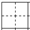

每次多（ ）个。


每次少（ ）个
五、我会看图写算式。
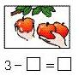
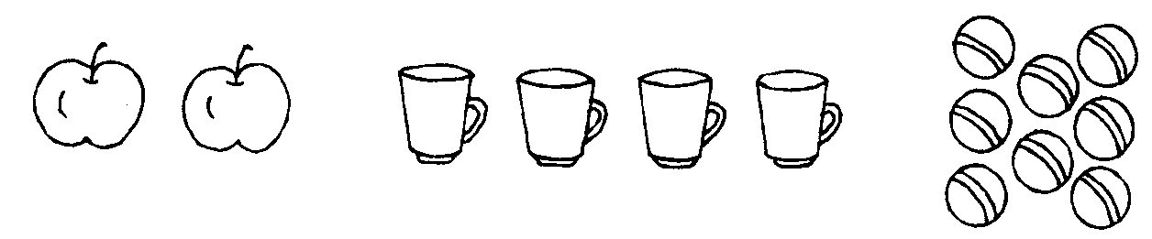

= =

= =
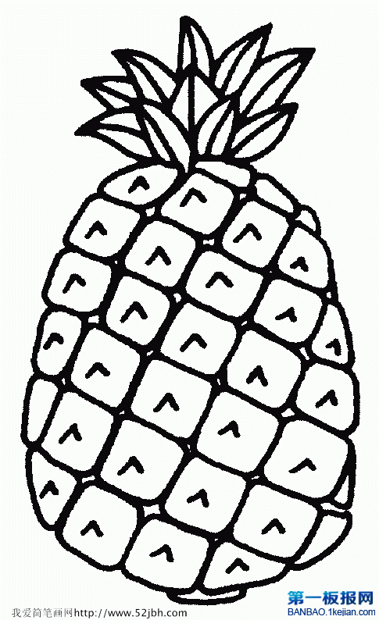
六、仔细观察，填一填。
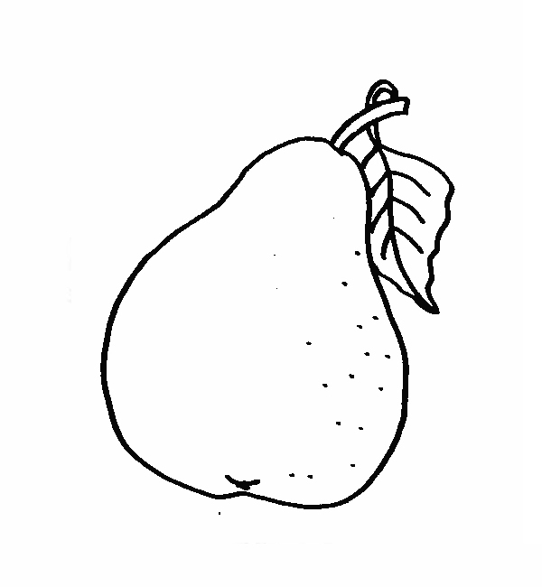


- 比一比，谁轻谁重？在最重的( )里画○，在最轻的( )里画△。
（ ） （ ） （ ）
（2）1个 和（ ）个 一样重。
七、想一想， 里可以填几？
4＋ ＝5 －2＝1 5－ ＝1 ＋3＝5
＋5＝5 3－ ＝2 4＝2＋ 4－ ＝1
3＝ －2 1＝ －4 2－ ＝0 1＋ ＝3

